Evaluación Final

A continuación, se define el instrumento de evaluación final del módulo:
Componentes de la evaluación
Evidencias | Las evidencias de la evaluación serán  - De producto, consistente en:  - Código Python con algoritmo  - Conocimiento fundamental, que consiste en:  - Hoja de respuesta
Situación Evaluativa | Se evaluará el desempeño mediante:  - Un encargo
Tipo de trabajo | Individual
Tiempo | 24 horas
Lugar | Trabajo remoto

Enunciado del Problema:
Como parte de su estrategia de transformación digital, el Banco Digital de Chile (BDC) ha formado un selecto grupo de profesionales, del cual usted es parte, para implementar una serie de proyectos de inteligencia artificial y analítica.
Su rol, dentro de la organización, es apoyar a los científicos de datos ya que ellos no tienen desarrolladas sus habilidades de Data Wrangling y necesitan un estrecho apoyo de los ingenieros de datos para llevar a cabo sus modelos de inteligencia artificial.
El proyecto actual en el que se encuentra participando, requiere que se construya una base de datos de información de la competencia en cuanto a las captaciones, colocaciones e inversiones a lo largo del tiempo. Esta tarea era desarrollada de forma manual por los analistas, quienes se conectaban a la página del Banco Central y descargaban las planillas Excel para alimentar los datos, pero se cometían muchos errores de transcripción, razón por la cual le han encomendado a usted que automatice un proceso de obtención y preparación de datos.
A continuación, se presenta el link para la descarga de los archivos que utilizan los analistas:
https://www.bcentral.cl/contenido/-/detalle/serie-de-datos-bancarios-septiembre-de-2021
Nótese que este link podría variar durante el módulo, por lo tanto, deberá buscar la información disponible siguiendo la navegación sugerida en el breadcrum siguiente.
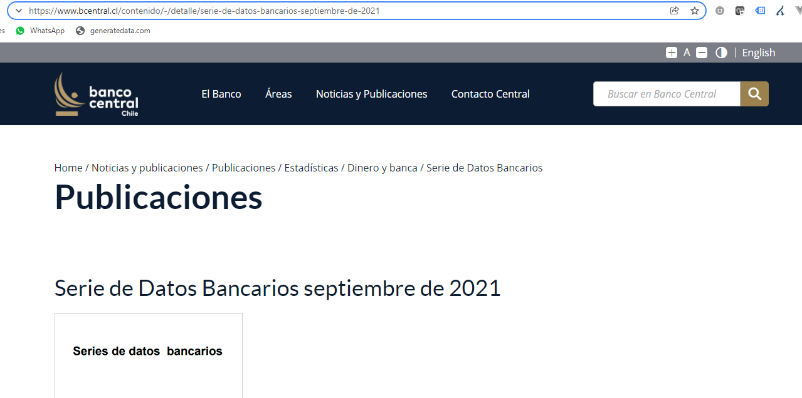

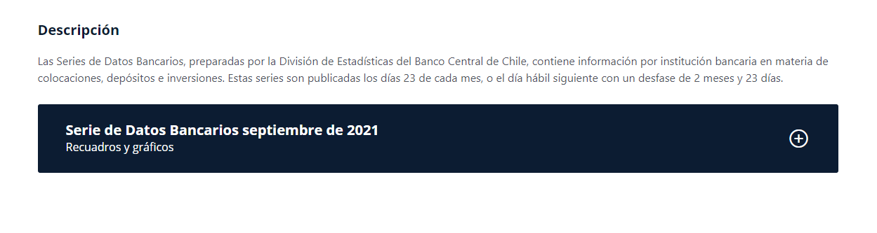
Haca click en el signo (+) y podrá acceder a los archivos:
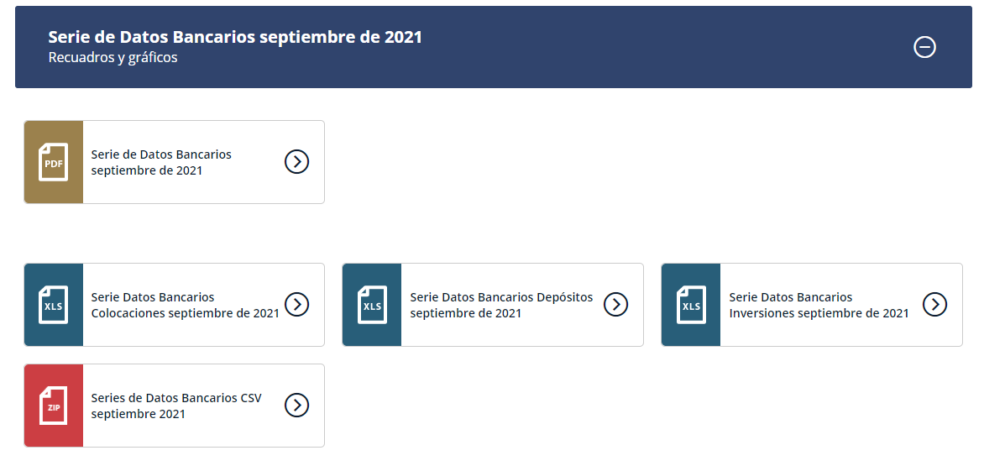
También se adjuntan archivos de texto en caso que no estuvieran disponibles en la página web mencionada

Requisitos del programa:
Construir un programa en Python para la extracción y preparación de datos ya sea de colocaciones, depósitos e inversiones disponible en la página web del Banco Central.
Recuerde que debe utilizar las técnicas y buenas prácticas aprendidas en clase en lo que respecta a limpieza de datos y data wrangling.
Los entregables de su trabajo son los siguientes:
- Un archivo csv que tenga la información consolidada del resultado
- El notebook de Python donde realiza la obtención y preparación de la data
El archivo de salida debe considerar las siguientes columnas:
- Fecha
- Institución Financiera
- Tipo (colocación, captación, inversión)
- Subtipo
- Valor
- Tipo de moneda
En el caso de los depósitos, se podrá dar cuenta que hay distintos tipos de colocaciones en las distintas hojas de la planilla, por ejemplo, colocaciones comerciales, colocaciones de consumo, de vivienda, de comercio exterior, etc. Utilice esta información para fijar el campo Subtipo solicitado.
También se podrá dar cuenta que algunas colocaciones están expresadas en dólares, con lo cual podrá alimentar el campo Tipo de Moneda. Lo mismo aplica para los otros dos archivos, es decir, de depósito y de inversiones.
Haga todos los supuestos que estime conveniente y déjelos bien documentados en su notebook. Asuma que el formato de los archivos es siempre el mismo y no cambia con el tiempo, por lo tanto usted podría referenciar una hoja particular sabiendo que se trata de un tipo o subtipo específico.
Haga todas las simplificaciones que estime conveniente para lograr el objetivo, lo importante es que los datos que contenga el archivo de salida sean consistentes.

Criterios de evaluación:

Aspectos a evaluar | Descripción
Entrada y Salida de Datos | Utiliza técnicas de extracción y almacenamiento de datos adecuadas al problema y de forma eficiente
Manejo de valores nulos | Realiza identificación, análisis y tratamiento de los valores nulos de forma apropiada
Estructuras de dato y tipos de datos | Analiza la estructura de datos y realiza conversiones apropiadas para resolver el problema
Data Wrangling | Combina, pivotea, despivotea, agrega y quita filas y columnas de forma apropiada para resolver el problema
Eficiencia y reutilización | Encapsula código reutilizable en funciones
Orden, comentarios, documentación del código | Código luce ordenado y agrega comentarios al código lo cual lo hace entendible
Reproducibilidad del notebook | Entrega un notebook en donde se fue dejando explicaciones del proceso y de las decisiones tomadas, si el notebook se vuelve a ejecutar, se llega al mismo resultado
Completitud del encargo | Todos los requerimientos son satisfechos
Estilo de programación y buenas prácticas | Utiliza buenas prácticas en cuanto a estilos de codificación, nombramiento de variables, funciones, indentación
Comportamiento y salida del programa | El programa entrega el resultado esperado

